

**รายงาน**

โปรแกรมคำนวณปริมาตรรูปทรง 4 แบบ (ทศนิยม 2 ตำแหน่ง)

จัดทำโดย

นางสาวชาติ์ศิรี เกตุแก้ว รหัสนักศึกษา 5735512011

นายวีรศักดิ์ ราชวังเมือง รหัสนักศึกษา 5735512083

นางสาวสุธิดา แลบัว รหัสนักศึกษา 5735512134

Section 01

เสนอ

อาจารย์ พัชรี เทพนิมิตร

รายงานนี้เป็นส่วนหนึ่งของวิชา 242-309 Microcontroller and Interfacing

ภาคการศึกษาที่ 2 ปีการศึกษา 2559

ภาควิชาวิศวกรรมคอมพิวเตอร์ คณะวิศวกรรมศาสตร์

มหาวิทยาลัยสงขลานครินทร์

**โปรแกรมคำนวณปริมาตรรูปทรง 4 แบบ (ทศนิยม 2 ตำแหน่ง)**

รูปวงจร:

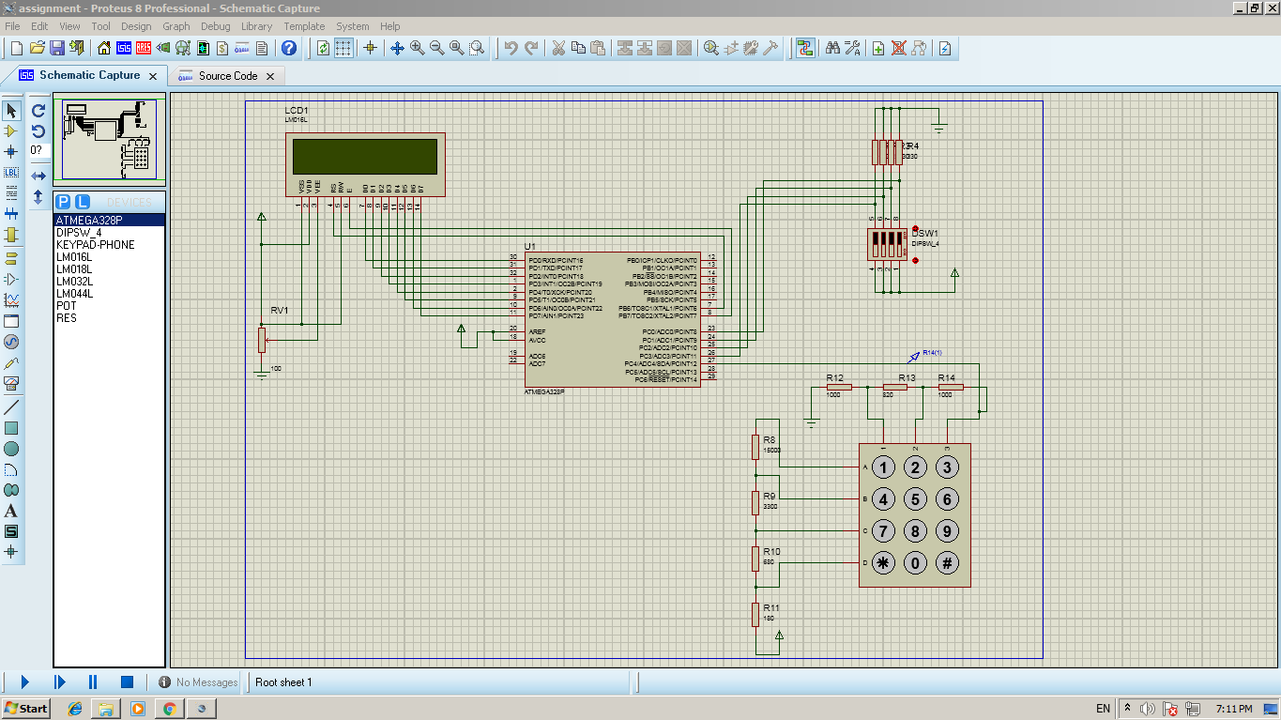

*ภาพรวมวงจรก่อนการ Run Program*

รายละเอียดการทำงาน:

* เมื่อ Run Program จะขึ้นข้อความจาก LCD ว่า “Select mode from Dipswitch”

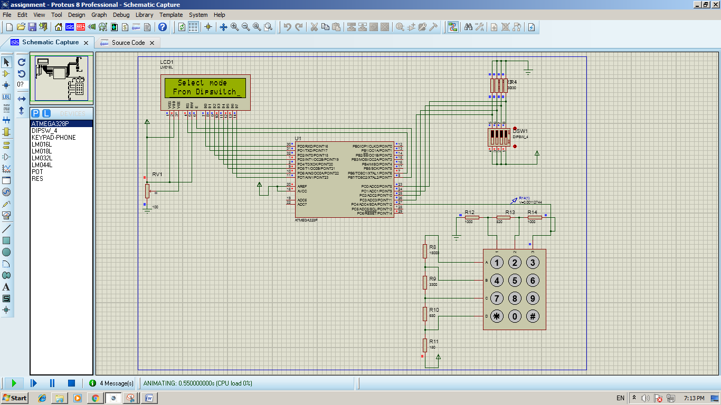

* เลือก Mode การทำงาน 1=Cylinder 2=Sphere

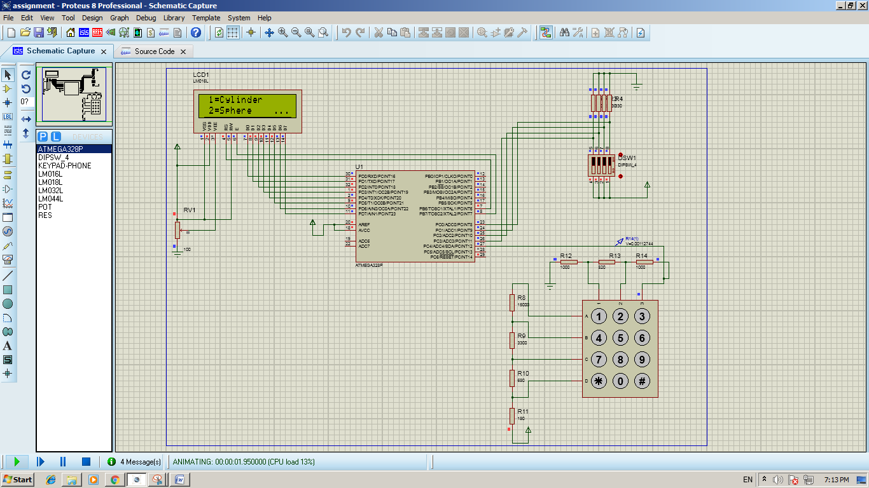

* เลือก Mode การทำงาน 3=Square 4=Cone

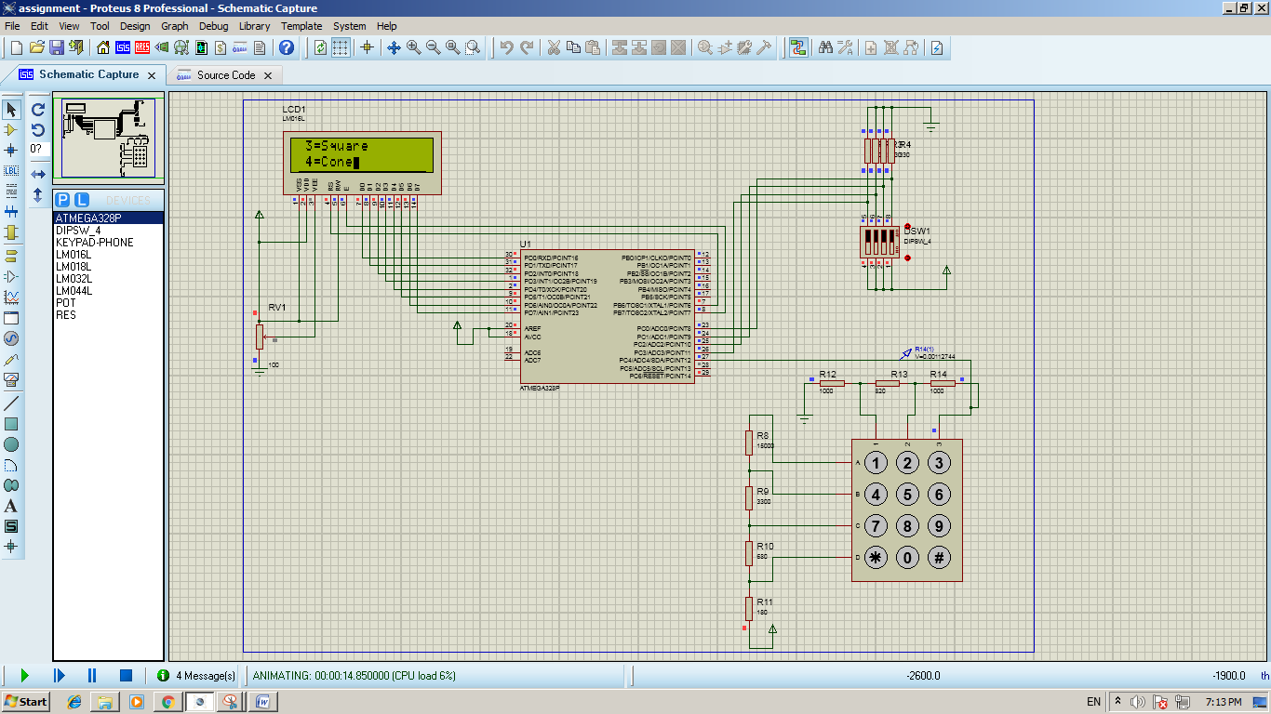

* เมื่อผู้ใช้เลือก mode ที่ 1 (0001) จาก dipswitch LCD จะแสดงข้อความบอกชื่อรูปทรงและให้ผู้ใช้ป้อนค่าต่าง ๆ โดยกดป้อนข้อมูลจาก Keypad แล้วกด * เพื่อป้อนค่าตัวถัดไปเมื่อป้อนค่าจนครบ จากนั้นกด # เพื่อส่งค่าไปคำนวณ LCD จะแสดงค่าคำตอบออกมา

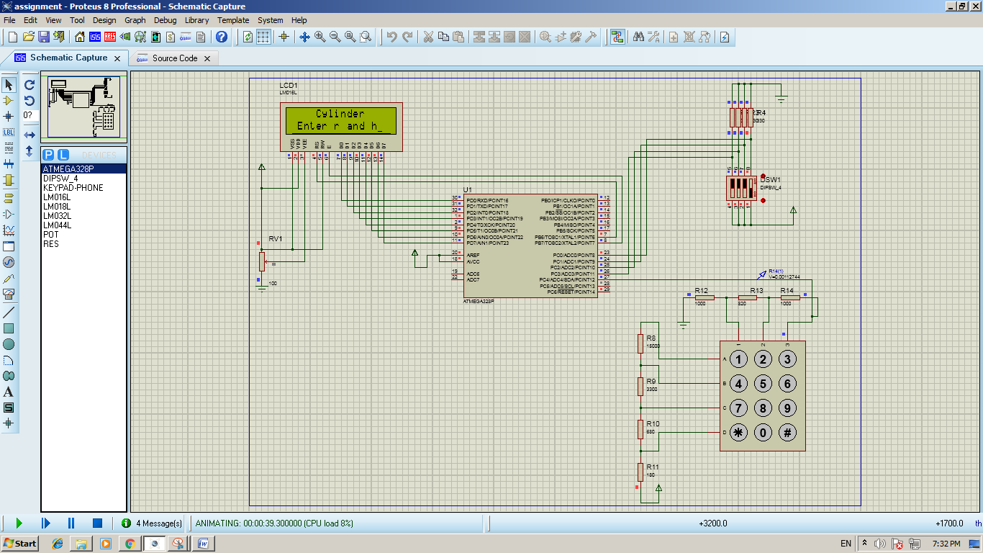

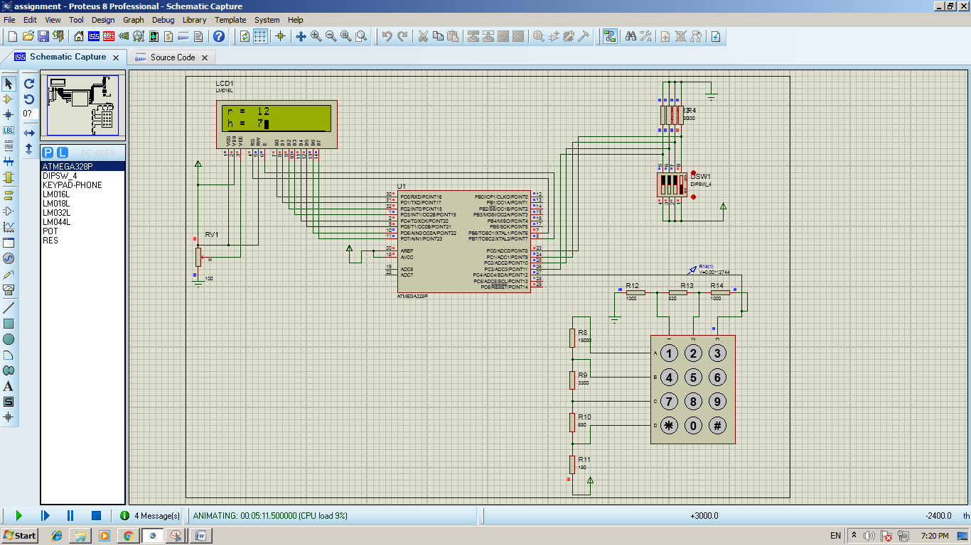

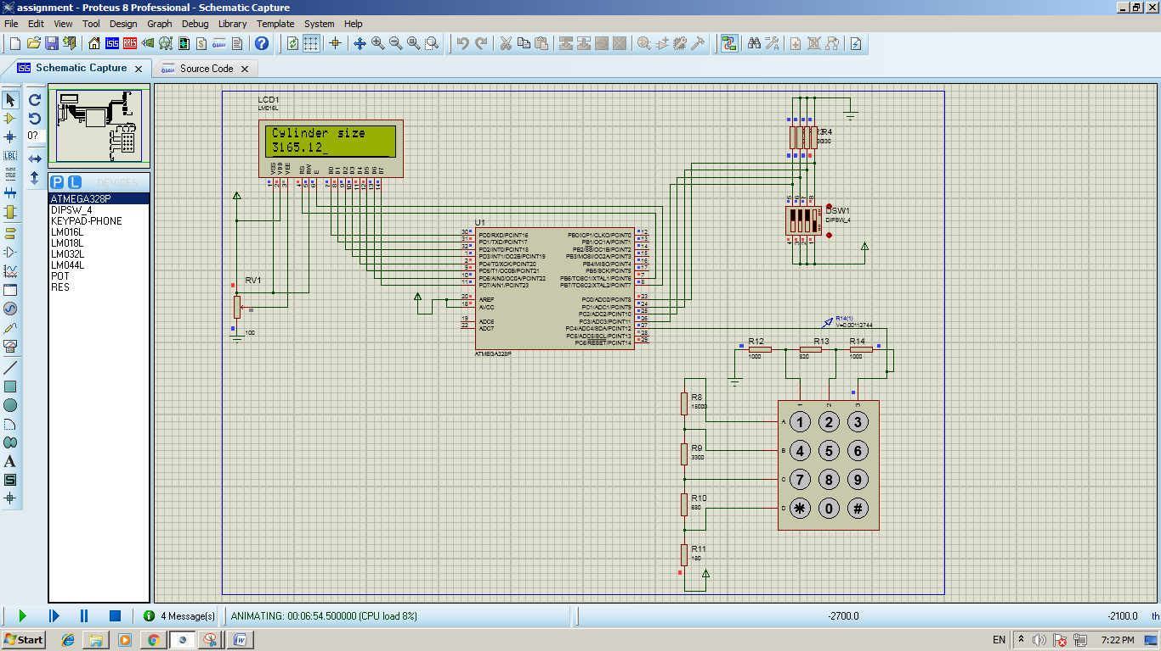

* เมื่อผู้ใช้เลือก mode ที่ 2 (0010) จาก dipswitch LCD จะแสดงข้อความบอกชื่อรูปทรงและให้ผู้ใช้ป้อนค่าต่าง ๆ โดยกดป้อนข้อมูลจาก Keypad แล้วกด * เพื่อป้อนค่าตัวถัดไปเมื่อป้อนค่าจนครบ จากนั้นกด # เพื่อส่งค่าไปคำนวณ LCD จะแสดงค่าคำตอบออกมา

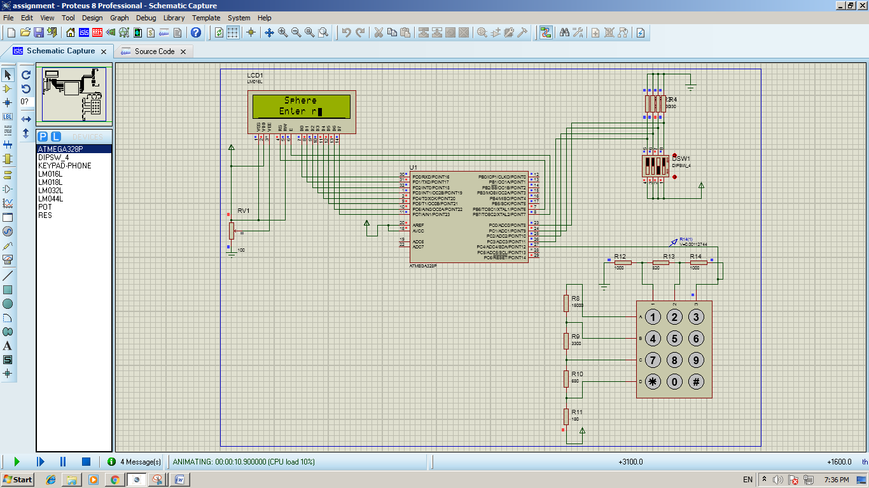

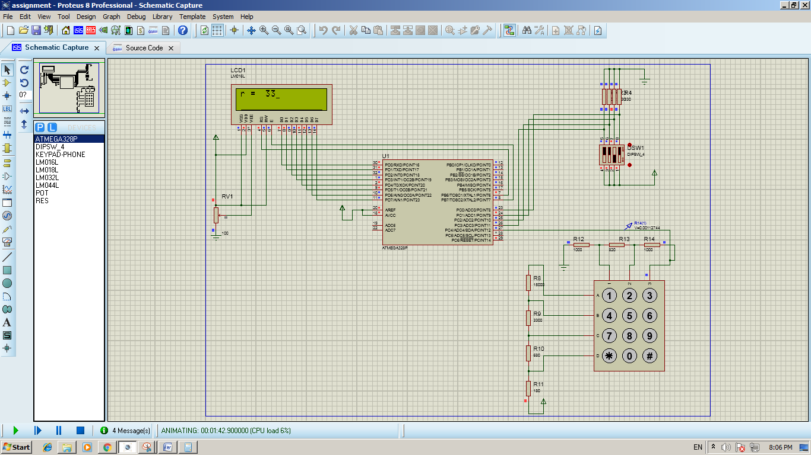

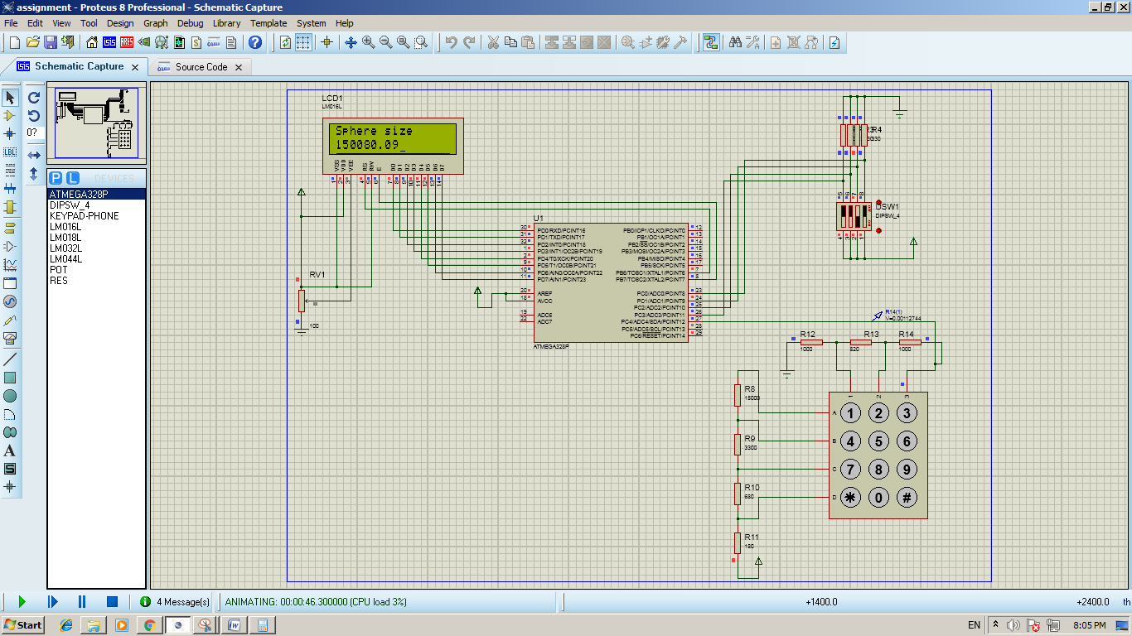

* เมื่อผู้ใช้เลือก mode ที่ 3 (0100) จาก dipswitch LCD จะแสดงข้อความบอกชื่อรูปทรงและให้ผู้ใช้ป้อนค่าต่าง ๆ โดยกดป้อนข้อมูลจาก Keypad แล้วกด * เพื่อป้อนค่าตัวถัดไปเมื่อป้อนค่าจนครบ จากนั้นกด # เพื่อส่งค่าไปคำนวณ LCD จะแสดงค่าคำตอบออกมา

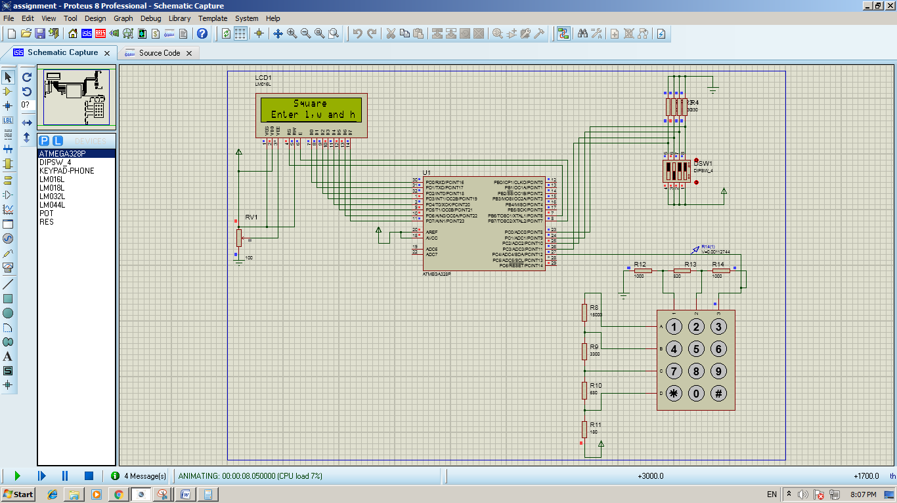

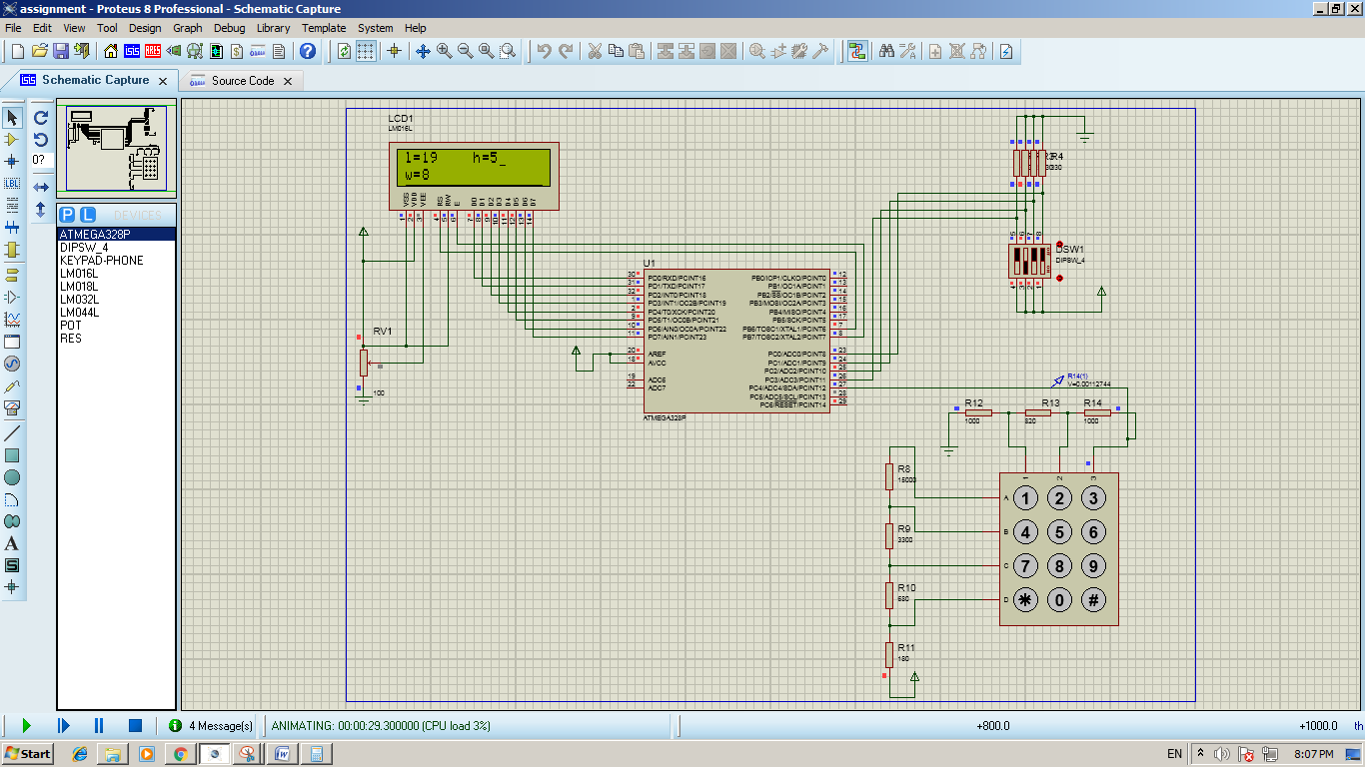

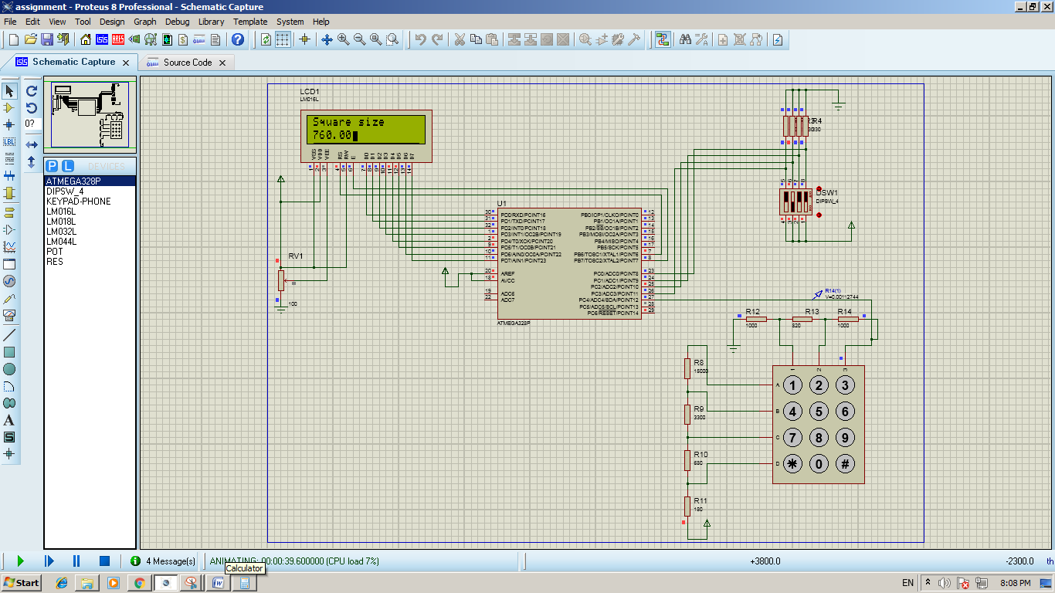

* เมื่อผู้ใช้เลือก mode ที่ 4 (1000) จาก dipswitch LCD จะแสดงข้อความบอกชื่อรูปทรงและให้ผู้ใช้ป้อนค่าต่าง ๆ โดยกดป้อนข้อมูลจาก Keypad แล้วกด * เพื่อป้อนค่าตัวถัดไปเมื่อป้อนค่าจนครบ จากนั้นกด # เพื่อส่งค่าไปคำนวณ LCD จะแสดงค่าคำตอบออกมา

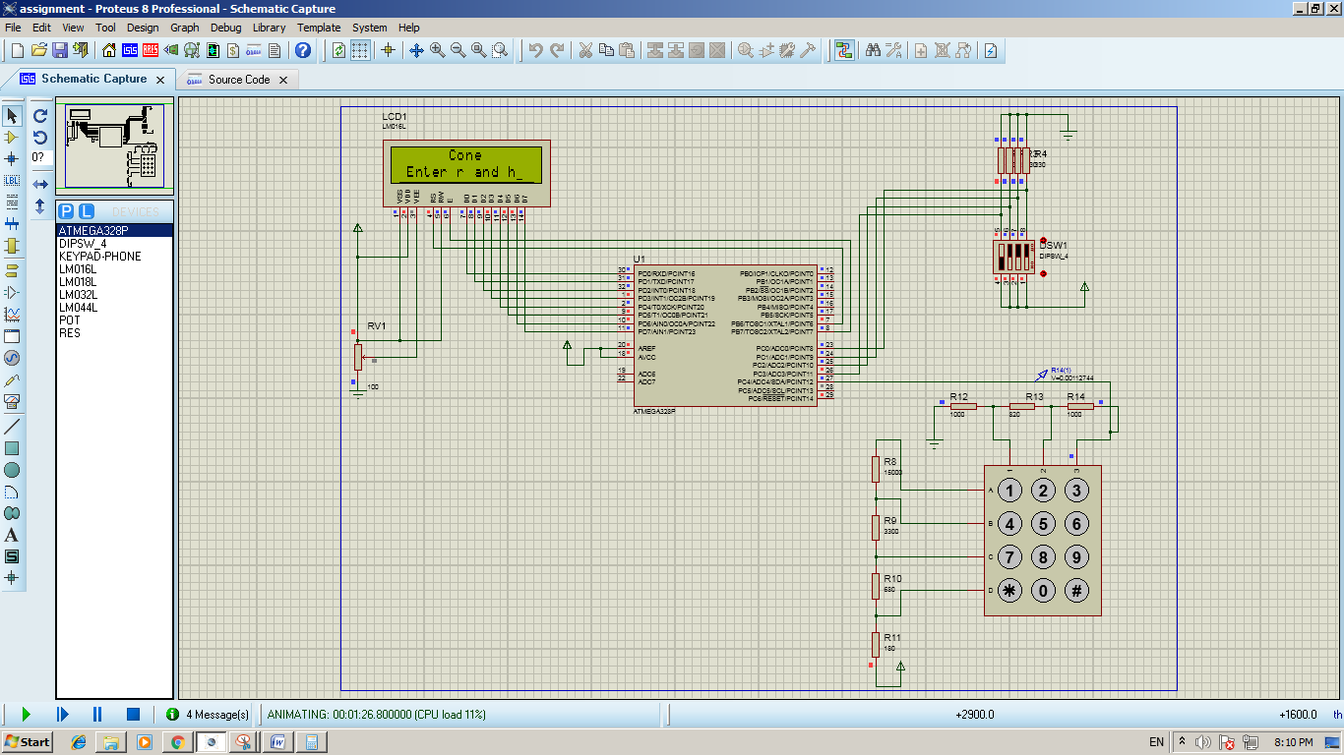

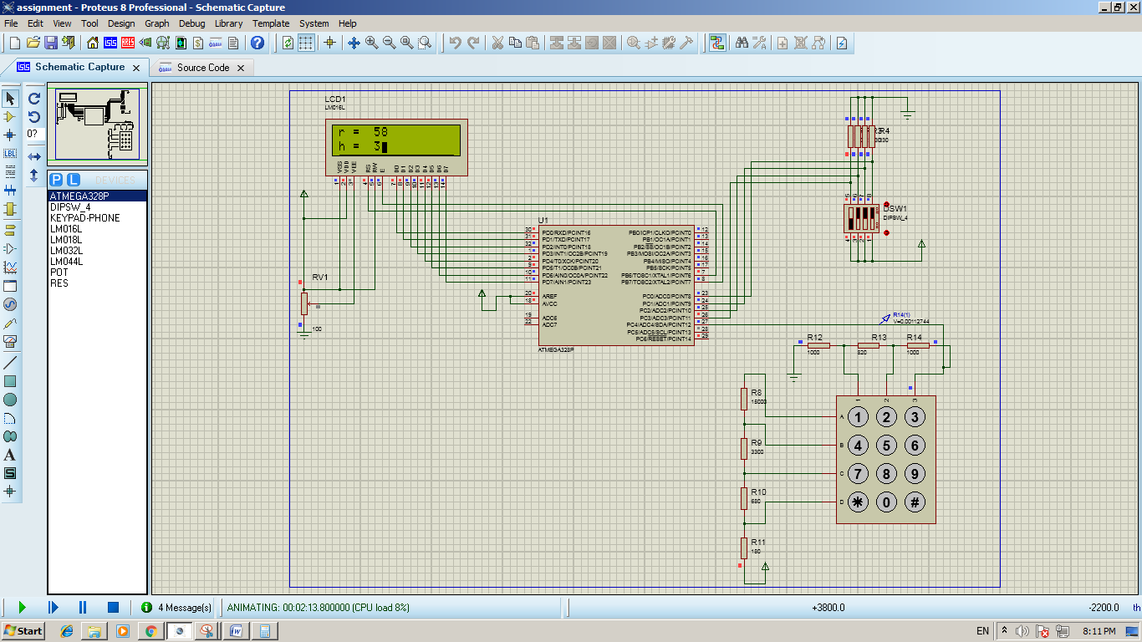

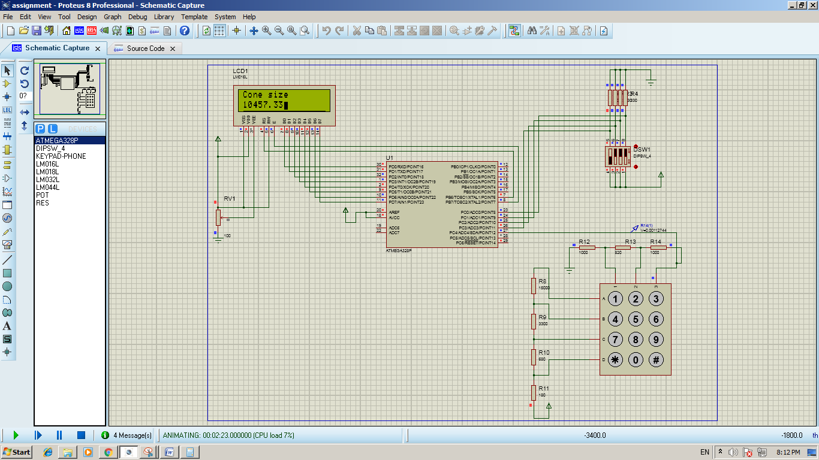

Input:

1. Dipswitch 4 pin
2. Keypad

Output:

16 x 2 Character LCD

เทคนิคที่ใช้ในวงจร:

1. ใช้ความรู้เรื่อง PIN Change interrupt ในการเก็บสถานะการเปลี่ยนแปลงขาที่ต่อกับ Dipswitch เพื่อใช้ในการเลือกโหมดรูปทรง 4 รูปทรง
2. ใช้ความรู้เรื่อง Timer/Counter1 (วงจรจับเวลา/นับ ขนาด 16 บิต ) และโปรแกรมบริการ Interrupt ของ Timer/Counter1 ใช้ Timer1 ในการให้จังหวะสัญญาณนาฬิการ่วมกับการแปลง Analog to Digital ของ Keypad
3. ใช้ความรู้เรื่อง Delay ในการแสดงผลของจอ LCD โดยจะใช้ Delay ในการหน่วงเวลาเพื่อแสดงข้อความใหม่บนจอ LCD

Code:

|  |
| --- |
| #ifndef F_CPU  #define F_CPU 16000000UL // 16 MHz clock speed  #endif  #define D0 eS_PORTD0  #define D1 eS_PORTD1  #define D2 eS_PORTD2  #define D3 eS_PORTD3  #define D4 eS_PORTD4  #define D5 eS_PORTD5  #define D6 eS_PORTD6  #define D7 eS_PORTD7  #define RS eS_PORTB6  #define EN eS_PORTB7  #include <inttypes.h>  #include <avr/io.h>  #include <avr/interrupt.h>  #include <avr/sleep.h>  #include <stdlib.h>  #include<util/delay.h>  // set LCD Functions จาก electroSome  #define eS_PORTB0 0  #define eS_PORTB1 1  #define eS_PORTB2 2  #define eS_PORTB3 3  #define eS_PORTB4 4  #define eS_PORTB5 5  #define eS_PORTB6 6  #define eS_PORTB7 7  #define eS_PORTC0 10  #define eS_PORTC1 11  #define eS_PORTC2 12  #define eS_PORTC3 13  #define eS_PORTC4 14  #define eS_PORTC5 15  #define eS_PORTC6 16  #define eS_PORTD0 20  #define eS_PORTD1 21  #define eS_PORTD2 22  #define eS_PORTD3 23  #define eS_PORTD4 24  #define eS_PORTD5 25  #define eS_PORTD6 26  #define eS_PORTD7 27  #ifndef D0  #define D0 eS_PORTD0  #define D1 eS_PORTD1  #define D2 eS_PORTD2  #define D3 eS_PORTD3  #endif  #define INTERVAL_time 65528  void pinChange(int a, int b){  if(b == 0){  if(a == eS_PORTB0) PORTB &= ~(1<<PB0);  else if(a == eS_PORTB1) PORTB &= ~(1<<PB1);  else if(a == eS_PORTB2) PORTB &= ~(1<<PB2);  else if(a == eS_PORTB3) PORTB &= ~(1<<PB3);  else if(a == eS_PORTB4) PORTB &= ~(1<<PB4);  else if(a == eS_PORTB5) PORTB &= ~(1<<PB5);  else if(a == eS_PORTB6) PORTB &= ~(1<<PB6);  else if(a == eS_PORTB7) PORTB &= ~(1<<PB7);  else if(a == eS_PORTC0) PORTC &= ~(1<<PC0);  else if(a == eS_PORTC1) PORTC &= ~(1<<PC1);  else if(a == eS_PORTC2) PORTC &= ~(1<<PC2);  else if(a == eS_PORTC3) PORTC &= ~(1<<PC3);  else if(a == eS_PORTC4) PORTC &= ~(1<<PC4);  else if(a == eS_PORTC5) PORTC &= ~(1<<PC5);  else if(a == eS_PORTD0) PORTD &= ~(1<<PD0);  else if(a == eS_PORTD1) PORTD &= ~(1<<PD1);  else if(a == eS_PORTD2) PORTD &= ~(1<<PD2);  else if(a == eS_PORTD3) PORTD &= ~(1<<PD3);  else if(a == eS_PORTD4) PORTD &= ~(1<<PD4);  else if(a == eS_PORTD5) PORTD &= ~(1<<PD5);  else if(a == eS_PORTD6) PORTD &= ~(1<<PD6);  else if(a == eS_PORTD7) PORTD &= ~(1<<PD7);  }  else {  if(a == eS_PORTB0) PORTB |= (1<<PB0);  else if(a == eS_PORTB1) PORTB |= (1<<PB1);  else if(a == eS_PORTB2) PORTB |= (1<<PB2);  else if(a == eS_PORTB3) PORTB |= (1<<PB3);  else if(a == eS_PORTB4) PORTB |= (1<<PB4);  else if(a == eS_PORTB5) PORTB |= (1<<PB5);  else if(a == eS_PORTB6) PORTB |= (1<<PB6);  else if(a == eS_PORTB7) PORTB |= (1<<PB7);  else if(a == eS_PORTC0) PORTC |= (1<<PC0);  else if(a == eS_PORTC1) PORTC |= (1<<PC1);  else if(a == eS_PORTC2) PORTC |= (1<<PC2);  else if(a == eS_PORTC3) PORTC |= (1<<PC3);  else if(a == eS_PORTC4) PORTC |= (1<<PC4);  else if(a == eS_PORTC5) PORTC |= (1<<PC5);  else if(a == eS_PORTC6) PORTC |= (1<<PC6);  else if(a == eS_PORTD0) PORTD |= (1<<PD0);  else if(a == eS_PORTD1) PORTD |= (1<<PD1);  else if(a == eS_PORTD2) PORTD |= (1<<PD2);  else if(a == eS_PORTD3) PORTD |= (1<<PD3);  else if(a == eS_PORTD4) PORTD |= (1<<PD4);  else if(a == eS_PORTD5) PORTD |= (1<<PD5);  else if(a == eS_PORTD6) PORTD |= (1<<PD6);  else if(a == eS_PORTD7) PORTD |= (1<<PD7);  }  }  // LCD 8 Bit Interfacing Functions set การใช้งาน 8 bit โหมด  void Lcd8_Port(char a){  if(a &1) pinChange(D0,1);  else pinChange(D0,0);    if(a &2) pinChange(D1,1);  else pinChange(D1,0);    if(a &4) pinChange(D2,1);  else pinChange(D2,0);    if(a &8) pinChange(D3,1);  else pinChange(D3,0);    if(a &16) pinChange(D4,1);  else pinChange(D4,0);  if(a &32) pinChange(D5,1);  else pinChange(D5,0);    if(a &64) pinChange(D6,1);  else pinChange(D6,0);    if(a &128) pinChange(D7,1);  else pinChange(D7,0);  }  void Lcd8_Cmd(char a){  pinChange(RS,0); // => RS = 0  Lcd8_Port(a); // Data transfer  pinChange(EN,1); // => E = 1  _delay_ms(1);  pinChange(EN,0); // => E = 0  _delay_ms(1);  }  void Lcd8_Clear(){  Lcd8_Cmd(1);  }  // set ตำแหน่งของ cursor  void Lcd8_Set_Cursor(char a, char b){  if(a == 1) Lcd8_Cmd(0x80 + b);  else if(a == 2) Lcd8_Cmd(0xC0 + b);  }  void Lcd8_Init(){  pinChange(RS,0);  pinChange(EN,0);  _delay_ms(20);  ///////////// Reset process from datasheet /////////  Lcd8_Cmd(0x30);  _delay_ms(5);  Lcd8_Cmd(0x30);  _delay_ms(1);  Lcd8_Cmd(0x30);  _delay_ms(10);  /////////////////////////////////////////////////////  Lcd8_Cmd(0x38); // function set  Lcd8_Cmd(0x0F); // display on,cursor off,blink off  Lcd8_Cmd(0x01); // clear display  Lcd8_Cmd(0x06); // entry mode, set increment  }  void Lcd8_Write_Char(char a){  pinChange(RS,1); // => RS = 1  Lcd8_Port(a); // Data transfer  pinChange(EN,1); // => E = 1  _delay_ms(1);  pinChange(EN,0); // => E = 04  _delay_ms(1);  }  // set การแสดงข้อความออกทาง LCD  void Lcd8_Write_String(char *a){  int i;  for(i=0;a[i]!='\0';i++)  Lcd8_Write_Char(a[i]);  }  // set ให้ข้อความเลื่อนไปทางขวา  void Lcd8_Shift_Right(){  Lcd8_Cmd(0x1C);  }  // set ให้ข้อความเลื่อนไปทางซ้าย  void Lcd8_Shift_Left(){  Lcd8_Cmd(0x18);  }  // End LCD 8 Bit Interfacing Functions  // ********************Function การทำงานหลัก***************************************************  unsigned char sw=0;  unsigned short ACCUMULATED, DIVISOR, QUOTIENT, DECODED;  unsigned int m,keep=0;  unsigned long NUMBERS=0,r=0,h=0,w=0,l=0;  int main(void){  // setinput, output  DDRD = 0xFF;  DDRB = 0xFF;  DDRC = 0x00;  // setLCD  Lcd8_Init();  // set การแปลงสัญญาณ Analog เป็น Digital ของ Keypad  ADMUX = 0b00100100;  ADCSRA = 0b10101101;  ADCSRB = 0x06;  // set timer ของ Keypad  TCNT1 = INTERVAL_time;  TCCR1A = 0x00;  TCCR1B = 0x05;  TIMSK1 = 0x01;  // set Interrupt ของ Dipswitch  PCICR = 0x02 ;  PCMSK1 = 0x0F ;  sei();  // เริ่มต้นโชว์ข้อความออกทาง LCD ให้ผู้ใช้เลือกโหมด  Lcd8_Set_Cursor(1,2);  Lcd8_Write_String("Select mode");  Lcd8_Set_Cursor(2,1);  Lcd8_Write_String("From Dipswitch");  _delay_ms(1000);  Lcd8_Clear();  Lcd8_Set_Cursor(1,1);  Lcd8_Write_String("1=Cylinder");  Lcd8_Set_Cursor(2,1);  Lcd8_Write_String("2=Sphere ...");  _delay_ms(1000);  Lcd8_Clear();  Lcd8_Set_Cursor(1,1);  Lcd8_Write_String("3=Square");  Lcd8_Set_Cursor(2,1);  Lcd8_Write_String("4=Cone");  while(1);  }  ISR(TIMER1_OVF_vect){  TCNT1 = INTERVAL_time;  }  // Dipswitch interrupt Function  ISR(PCINT1_vect){  sw = PINC ; // รับค่ามาจาก Port C  sw &= 0x0F ; // ตัด bit 4-8  // ถ้าไม่มีการสับ Switch จะโชว์ข้อความให้ผู้ใช้เลือกโหมด  if(sw == 0x00){  Lcd8_Clear();  Lcd8_Set_Cursor(1,2);  Lcd8_Write_String("Select mode");  Lcd8_Set_Cursor(2,1);  Lcd8_Write_String("From Dipswitch");  m=0;  }  // ถ้าผู้ใช้เลือกโหมดที่ 1 (Cylinder) จะแสดงข้อความให้ผู้ใช้ป้อนค่า Input ต่าง ๆ  else if(sw == 0x01){  Lcd8_Clear();  Lcd8_Set_Cursor(1,4);  Lcd8_Write_String("Cylinder");  Lcd8_Set_Cursor(2,1);  Lcd8_Write_String("Enter r and h");  _delay_ms(250);  Lcd8_Clear();  _delay_ms(250);  Lcd8_Set_Cursor(1,0);  Lcd8_Write_String("r = ");  Lcd8_Set_Cursor(2,0);  Lcd8_Write_String("h = ");  Lcd8_Set_Cursor(1,5);  m=1;  }  // ถ้าผู้ใช้เลือกโหมดที่ 2 (Sphere) จะแสดงข้อความให้ผู้ใช้ป้อนค่า Input ต่าง ๆ  else if(sw == 0x02){  Lcd8_Clear();  Lcd8_Set_Cursor(1,5);  Lcd8_Write_String("Sphere");  Lcd8_Set_Cursor(2,4);  Lcd8_Write_String("Enter r");  _delay_ms(250);  Lcd8_Clear();  _delay_ms(250);  Lcd8_Set_Cursor(1,0);  Lcd8_Write_String("r = ");  Lcd8_Set_Cursor(1,5);  m=2;  }  // ถ้าผู้ใช้เลือกโหมดที่ 3 (Square) จะแสดงข้อความให้ผู้ใช้ป้อนค่า Input ต่าง ๆ  else if(sw == 0x04){  Lcd8_Clear();  Lcd8_Set_Cursor(1,5);  Lcd8_Write_String("Square");  Lcd8_Set_Cursor(2,1);  Lcd8_Write_String("Enter l,w and h");  _delay_ms(250);  Lcd8_Clear();  _delay_ms(250);  Lcd8_Set_Cursor(1,0);  Lcd8_Write_String("l=");  Lcd8_Set_Cursor(1,8);  Lcd8_Write_String("h=");  Lcd8_Set_Cursor(2,0);  Lcd8_Write_String("w=");  Lcd8_Set_Cursor(1,2);  m=3;  }  // ถ้าผู้ใช้เลือกโหมดที่ 4 (Cone) จะแสดงข้อความให้ผู้ใช้ป้อนค่า Input ต่าง ๆ  else if(sw == 0x08){  Lcd8_Clear();  Lcd8_Set_Cursor(1,6);  Lcd8_Write_String("Cone");  Lcd8_Set_Cursor(2,1);  Lcd8_Write_String("Enter r and h");  _delay_ms(250);  Lcd8_Clear();  _delay_ms(250);  Lcd8_Set_Cursor(1,0);  Lcd8_Write_String("r = ");  Lcd8_Set_Cursor(2,0);  Lcd8_Write_String("h = ");  Lcd8_Set_Cursor(1,5);  m=4;  }  }  // function การทำงานของ Keypad  ISR(ADC_vect){  if(ADCH >9){  ACCUMULATED += ADCH;  DIVISOR++;  }  else{  ACCUMULATED = 0;  DIVISOR = 0;  }  if(DIVISOR == 10){  QUOTIENT = ACCUMULATED/DIVISOR;  if((QUOTIENT>9)&&(QUOTIENT<16)){  DECODED = 1;  Lcd8_Write_String("1");  }  else if((QUOTIENT>18)&&(QUOTIENT<26)){  DECODED = 2;  Lcd8_Write_String("2");  }  else if((QUOTIENT>29)&&(QUOTIENT<37)){  DECODED = 3;  Lcd8_Write_String("3");  }  else if((QUOTIENT>46)&&(QUOTIENT<53)){  DECODED = 4;  Lcd8_Write_String("4");  }  else if((QUOTIENT>74)&&(QUOTIENT<81)){  DECODED = 5;  Lcd8_Write_String("5");  }  else if((QUOTIENT>99)&&(QUOTIENT<107)){  DECODED = 6;  Lcd8_Write_String("6");  }  else if((QUOTIENT>133)&&(QUOTIENT<141)){  DECODED = 7;  Lcd8_Write_String("7");  }  else if((QUOTIENT>169)&&(QUOTIENT<177)){  DECODED = 8;  Lcd8_Write_String("8");  }  else if((QUOTIENT>192)&&(QUOTIENT<199)){  DECODED = 9;  Lcd8_Write_String("9");  }  else if((QUOTIENT>212)&&(QUOTIENT<220))  DECODED = 10;  else if((QUOTIENT>228)&&(QUOTIENT<236)){  DECODED = 0;  Lcd8_Write_String("0");  }  else if((QUOTIENT>236)&&(QUOTIENT<244))  DECODED = 11;  else  Lcd8_Write_String("Error!");  // เมื่อผู้ใช้เลือกโหมดที่ 1 (Cylinder) ผู้จะต้องป้อน Input ต่าง ๆ จาก Keypad  if(m==1){  if(DECODED != 10&& DECODED != 11){  NUMBERS += DECODED;  if(keep==0){  r = NUMBERS;  NUMBERS = NUMBERS*10;  }  else{  h = NUMBERS;  NUMBERS = NUMBERS*10;  }  }  else if(DECODED == 10){  keep++;  Lcd8_Set_Cursor(2,5);  NUMBERS = 0;  }  // ส่วนของการคำนวณและแสดงผลออกทาง LCD  else if(DECODED == 11){  long ans = 314 * r * r * h;  long d1,d2;  d1 = ans/100;  d2 = ans%100;  char c1[20],c2[20];  ltoa(d1,c1,10);  ltoa(d2,c2,10);  Lcd8_Clear();  Lcd8_Set_Cursor(1,0);  Lcd8_Write_String("Cylinder size");  Lcd8_Set_Cursor(2,0);  Lcd8_Write_String(c1);  Lcd8_Write_String(".");  if(d2<10) Lcd8_Write_String("0");  Lcd8_Write_String(c2);  r=0;  h=0;  NUMBERS = 0;  keep=0;  }  else  Lcd8_Write_String("Error!");  }  // เมื่อผู้ใช้เลือกโหมดที่ 2 (Sphere) ผู้จะต้องป้อน Input ต่าง ๆ จาก Keypad  else if(m==2){  if(DECODED != 10&& DECODED != 11){  NUMBERS += DECODED;  r = NUMBERS;  NUMBERS = NUMBERS*10;  }  else if(DECODED == 10){  Lcd8_Set_Cursor(2,0);  Lcd8_Write_String("Press #");  NUMBERS = 0;  }  // ส่วนของการคำนวณและแสดงผลออกทาง LCD  else if(DECODED == 11){  long ans = 314*(r * r * r);  ans *= 133;  long d1,d2;  d1 = ans/10000;  d2 = ans/100%100;  char c1[20],c2[20];  ltoa(d1,c1,10);  ltoa(d2,c2,10);  Lcd8_Clear();  Lcd8_Set_Cursor(1,0);  Lcd8_Write_String("Sphere size");  Lcd8_Set_Cursor(2,0);  Lcd8_Write_String(c1);  Lcd8_Write_String(".");  if(d2<10) Lcd8_Write_String("0");  Lcd8_Write_String(c2);  r=0;  NUMBERS = 0;  keep=0;  }  else  Lcd8_Write_String("Error!");  }  // เมื่อผู้ใช้เลือกโหมดที่ 3 (Square) ผู้จะต้องป้อน Input ต่าง ๆ จาก Keypad  else if(m==3){  if(DECODED != 10&& DECODED != 11){  NUMBERS += DECODED;  if(keep==0){  h = NUMBERS;  NUMBERS = NUMBERS*10;  }  else if(keep==1){  w = NUMBERS;  NUMBERS = NUMBERS*10;  }  else{  l = NUMBERS;  NUMBERS = NUMBERS*10;  }  }  else if(DECODED == 10){  Lcd8_Set_Cursor(2,2);  if(keep==1){  Lcd8_Set_Cursor(1,10);  }  keep++;  NUMBERS = 0;  }  // ส่วนของการคำนวณและแสดงผลออกทาง LCD  else if(DECODED == 11){  long ans = h * w * l;  char c1[20];  ltoa(ans,c1,10);  Lcd8_Clear();  Lcd8_Set_Cursor(1,0);  Lcd8_Write_String("Square size");  Lcd8_Set_Cursor(2,0);  Lcd8_Write_String(c1);  Lcd8_Write_String(".00");  h=0;  w=0;  l=0;  NUMBERS = 0;  keep=0;  }  else  Lcd8_Write_String("Error!");  }  // เมื่อผู้ใช้เลือกโหมดที่ 4 (Cone) ผู้จะต้องป้อน Input ต่าง ๆ จาก Keypad  else if(m==4){  if(DECODED != 10&& DECODED != 11){  NUMBERS += DECODED;  if(keep==0){  r = NUMBERS;  NUMBERS = NUMBERS*10;  }  else{  h = NUMBERS;  NUMBERS = NUMBERS*10;  }  }  else if(DECODED == 10){  keep++;  Lcd8_Set_Cursor(2,5);  NUMBERS = 0;  }  // ส่วนของการคำนวณและแสดงผลออกทาง LCD  else if(DECODED == 11){  long ans = 314 * 33 * r * r * h;  long d1,d2;  d1 = ans/10000;  d2 = ans/100%100;  char c1[20],c2[20];  ltoa(d1,c1,10);  ltoa(d2,c2,10);  Lcd8_Clear();  Lcd8_Set_Cursor(1,0);  Lcd8_Write_String("Cone size");  Lcd8_Set_Cursor(2,0);  Lcd8_Write_String(c1);  Lcd8_Write_String(".");  if(d2<10) Lcd8_Write_String("0");  Lcd8_Write_String(c2);  r=0;  h=0;  NUMBERS = 0;  keep=0;  }  else  Lcd8_Write_String("Error!");  }  }  } |